Juego 2: aplicando las reglas ortográficas.
Objetivo: identificar los grafemas (s, c, x, z).
Forma de organización: clase de ejercitación.
Medios: revisión de libretas, exposiciones orales, pizarra.
Completa las siguientes palabras con el grafema que corresponda.
- a) Explique la regla ortográfica presente en los vocablos seleccionados.
- con__epto - bá___icos
- e__aminar - de__i___iva
- simboli__a - con__ien___ia
- interdi__ciplinaria - e__perimentos
- globali__ación - recha___o
- conven___ión - cosmovi__ión
Indicaciones generales para el profesor:
- El profesor escribirá las palabras en la pizarra.
- Después revisarán las libretas el profesor y los alumnos ayudantes.
- Se realizará una evaluación de la actividad.
Indicaciones generales para los estudiantes:
- Leer y analizar la actividad para aplicar correctamente las reglas que correspondan
- Participar activamente de forma oral.
- El alumno ayudante junto al profesor evaluarán la actividad.

Anexo 3.

Juego 3: juega y aprende.
Objetivo: motivar a los estudiantes para el aprendizaje de las palabras técnicas que se escriben con los (grafemas s, c, x, z) en la asignatura Ecología y Sociedad.
Forma de organización: juego
Medios: tarjetas y lámina
Indicaciones generales para el profesor:
- Se presenta la lámina.
- Se explica en que consiste la actividad, los estudiantes comienzan a tirar el dado y caminar fichas en dependencia del número que caiga.
- Responderán las preguntas que aparezcan y el primero que llegue a la meta gana.
- La evaluación se hará teniendo en cuenta la participación de los estudiantes y la calidad de las respuestas.
Indicaciones generales para los estudiantes:
- Se agruparán en equipos si lo desean, para en conjunto estudiar y analizar las actividades orientadas y darle respuesta.

Juego: juega y aprende.
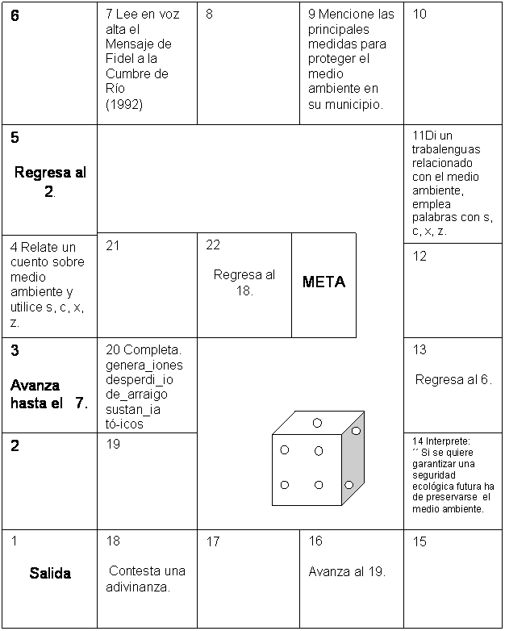
Tira el dado y camina la ficha en dependencia del número que te caiga.

FIN CUERPO

Leer más: http://www.monografias.com/trabajos89/juegos-didacticos-favorecer-uso-correcto-grafemas/juegos-didacticos-favorecer-uso-correcto-grafemas.shtml#ixzz3t7zoUmYt

